首先下载 msys2-x86_64-20260611.exe 然后安装，

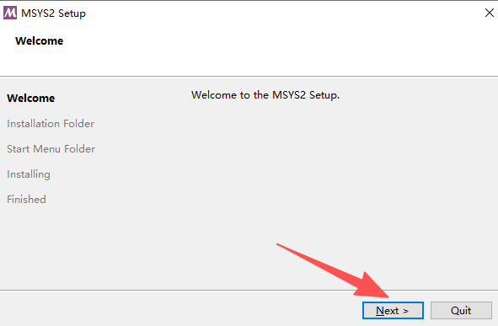

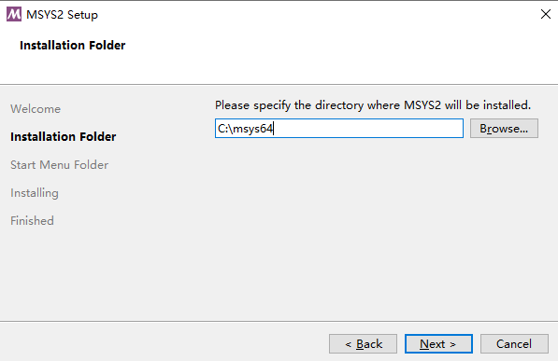
一直点击Next直至完成；
之后 右击我的电脑，选择属性，

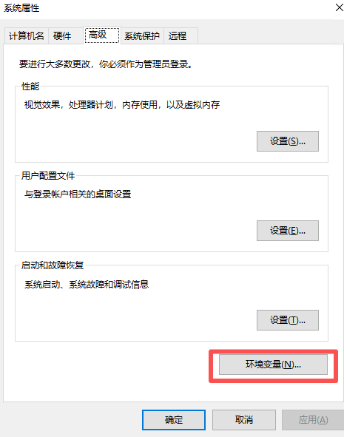
在系统属性的环境变量 中找到Path

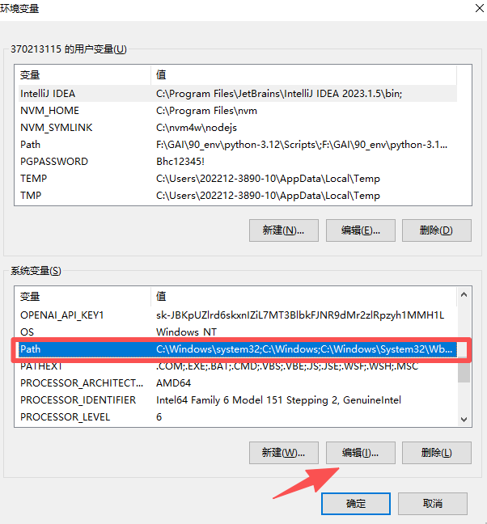
设置好msys64的path；
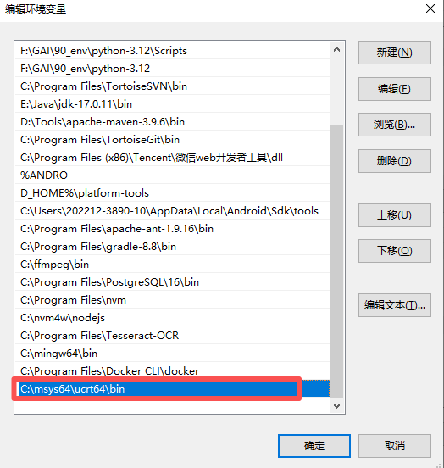

Path设置后，gcc命令才能有效；
